3ème au championnat d’académie de
VOLLEY-BALL Mercredi 7 mars 2012
à Aubergenville contre les 1ères de l’Essonne, des Hauts de seine et du Val d’Oise
Bravo à Emma CAVELAN(TES1) / Matihlde CAPBERN(TL2) / Julie DAEHN(TS8) /
Laetitia STUMM(TL2) / Charlène N’GUESSAN(TES3)
Avec un remerciement particulier à Florian Vigilant (TES4) qui a réussi son niveau académique à l’arbitrage. 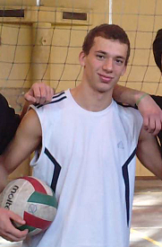 Jean-Noël ROBBE
Professeur EPS responsable de la section Volley

